J160 EDELSPACEGRAU

Jacobi Dachziegel

Eigenschaften

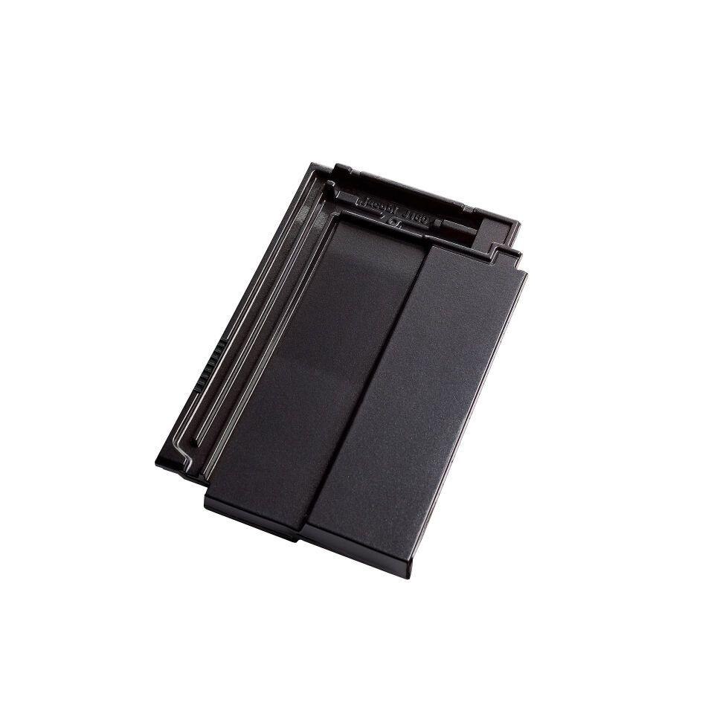

HAN:

014512